|  |  |  |  |  |  |
| --- | --- | --- | --- | --- | --- |
| **Sigla Asignatura** | **PGY2121** | Nombre  Asignatura | **Desa**r**rollo de Software**  **y Escritorio** | Tiempo | **2 horas** |
| **Experiencia de Aprendizaje N° 2** | Herencia | | | | |
| **Actividad N° 2.2** | Herencia | | | | |
| **Nombre del Recurso Didáctico** | 2.2.2 Actividad Herencia | | | | |

# Instrucciones especificas

**Construir una solución con herencia**

En esta actividad, los estudiantes en equipos de dos personas deberán identificar las entidades obtenidas del análisis del problema planteado, para definir las clases, subclases, atributos (modificadores de acceso) y métodos (sobrecargar y sobreescribir). Además, se debe implementar el código utilizando una estructura de herencia para la solución del problema planteado.

# Problema Planteado

Una empresa que estudia las redes sociales utilizadas por los jóvenes requiere obtener información relevante con respecto a las más utilizadas, a los temas de interés y frecuencia de conexión.

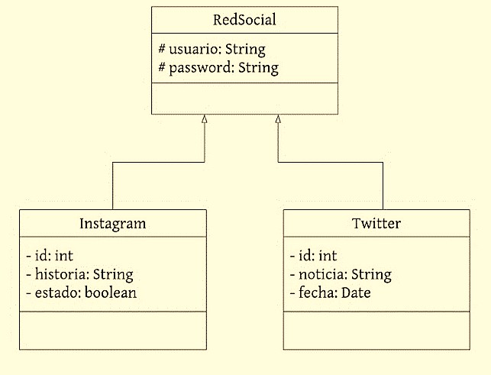

Inicialmente se realizará una versión de prueba de lo que se desea implementar en un futuro cercano.

El jefe de proyecto ha definido un diagrama para comenzar a construir la aplicación de prueba, considerando dos redes sociales.

Sus atributos comunes son usuario y password. Los atributos específicos son id, historia y estado para Instagram e id, noticia y fecha para Twitter. Los id son identificadores únicos, el estado es visible o no según se quiera mostrar la historia y la fecha de la noticia se almacena automáticamente al crear el registro.

# Requerimientos

¤ Definir la estructura de herencia

¤ Definir atributos y métodos (constructores, accesadores y mutadores) en la herencia con sus respectivos modificadores de acceso

¤ Crear métodos listar para cada clase

¤ Sobrecargar métodos constructores

¤ Sobreescribir un método para poder visualizar el usuario conectado y su historia o noticia, dependiendo de la subclase elegida

¤ Crear una historia en instagram y una noticia en twitter

# Finalización

El docente elegirá a tres grupos de alumnos y se visualizarán las soluciones planteadas para generar un debate de opiniones constructivas que permitan obtener las mejoras a las soluciones planteadas. El docente será el mediador y los compañeros aportarán sus ideas.